2008年1月高等教育自学考试福建省统一命题考试
计算机二维动画制作试卷
(课程代码1776)
一、单项选择题(本大题共20小题，每小题2分，共40分)
1．使用椭圆工具绘制圆形时，在拖动鼠标的同时须按住
A.Alt键
B.Shift键
C.Ctrl键
D.Tab键
2．可以用来组织整理库对象的是
A.库文件夹
B.库面板
C.库元件
D.库属性
3．动画中每帧图像停留在眼睛中的时间大约是
A.1／36秒
B.1／24秒
C.1／12秒
D.1／6秒
4．创建形状补间动画时，要精确控制动画中图形形状的变化可以使用
A.变形参考点
B.图层
C.时间轴
D.舞台
5．在Flash8中，打开动作面板的快捷键是
A.F2
B.F3
C.F5
D.F9
6．按键盘上的方向键，可使所选对象每次移动的像素个数是
A.1
B.2
C.5
D.10
7．在Flash8中，可以加载和处理数据源信息的组件是
A.UI组件
B.媒体组件
C.管理器组件
D.数据组件
8．Flash8可支持的音频文件是
A.MIDI文件
B.WAV文件
C.MPEG文件
D.AVI文件
9．插入普通帧的快捷键是
A.F2
B.F5
C.F6
D.F8
10．将选中的文本分离成字符的快捷键是
A.Ctrl+A
B.Ctrl+B
C.Ctrl+C
D.Ctrl+D
11．使用任意变形工具的“缩放”选项，将在所选对象周围出现变形框，其控制点个数是
A.2
B.4
C.6
D.8
12．以下关于Flash8的特点说法不正确的是
A.支持导人视频
B.支持导人音频
C.具有强大的交互功能
D.不支持“流技术”下载
13．“新建元件”命令所处的菜单项是
A.插入菜单
B.编辑菜单
C.视图菜单
D.窗口菜单
14．在Flash8中，可以转换为影片剪辑的是
A.动画
B.位图
C.图形元件
D.按钮元件
15.在默认情况下，Flash文档中的场景个数是
A.0
B.1
C.2
D.3
16．有一影片剪辑的实例名称为boxMC，_x表示其在舞台上的x轴位置，根据动作脚本语法，用于表示影片剪辑boxMC的x轴位置的表达式是
A.boxMC(_x)
B.boxMC*_x
C.boxM
C._x
D.boxMC->_x
17．Flash8支持的视频文件是
A.AVI文件
B.MIDI文件
C.WAV文件
D.MP3文件
18．Unload事件被触发，是发生在
A.释放鼠标的时候
B.单击鼠标的时候
C.加载影片剪辑的时候
D.卸载影片剪辑的时候
19．在Flash8中，注释的类型有
A.1种
B.2种C，3种
D.4种
20．关于橡皮擦工具，下列说法不正确的是
A.可以改变橡皮擦的形状
B.默认的擦除模式是内部擦除
C.在擦除填充模式下，不能擦除笔触
D.在擦除线条模式下，不能擦除填充区域
二、多项选择题(本大题共5小题，每小题3分，共15分)
在每小题的五个备选项中至少有两个是符合题目要求的,请将其代码填写在题后的
21.在FLash8中，默认的两种发布格式为
A..swf
B..html[[微信公众号：ikaoti]
C..fla
D..gif
E．.jpeg[[微信公众号：ikaoti]
22．锚点的两种类型分别是
A.直线锚点
B.平滑锚点
C.伸直锚点
D.拐角锚点E．曲线锚点
23．在混色器面板的“填充颜色”类型菜单中，包含的选项有[最新年份咨询qq593777558]
A.元填充
B.纯色填充
C.线性填充
D.放射状填充
E．位图填充
24．滴管工具可以吸取的三种对象是
A.图形的笔触
B.填充区域的属性
C.文字的属性
D.位图的属性
E．动画的效果
25．在Flash8中，数据类型被分为
A.对象
B.数字
C.数组
D.布尔值E．字符串
三、填空题(本大题共11空，每空1分,共11分)
请在每小题的空格中填上正确答案。错填、不填均无分。
26．舞台，也可以称为 ，是用来存放Flash动画内容的矩形区域。
27．在Flash8中，文本可以分为静态文本、 文本和 文本。[最新年份咨询qq593777558]
28．位图也称为 。
29．在Flash8中，可以将关键帧分为两种，一种是 ，另一种是 。
30．在Flash8中，可以使用 快速创建较为复杂的动画。
31． 是带参数的影片剪辑。
32．在Flash8中：可以创建的引导层的类型有两种，一种是 引导层，另一种是 引导层。
33．在Flash8中，可以将动画输出为影片和 。[最新年份咨询qq593777558]
四、判断题(本大题共1O小题．每小题分，共1O分)[本科目答案页面导航：http://zk.ikaoti.cn/zikao.htm]
判断下列各题是否正确．正确的打“√”。错误的打“×”。
34．Flash8是在FlashMX2004的基础上推出的。
35．动作脚本是Flash自带的编程语言。
36．锁定填充选项用来切换在使用渐变色进行填充时的参照点。
37．执行“删除帧”命令后，后续的帧将自动向前移动。
38．使用线条工具可以绘制没有边框的填充区域。
39．将图形的Alpha值设置得越大，图形越透明。
40．动态文本和输入文本只能是水平方向的文本。
41．元件是一种不可重复使用的对象。
42．普通帧是处于两个关键帧之间的帧。
43．绘图纸外观允许用户同时查看多个帧。
五、简答题(本大题共3小题。每小题5分。共15分)
44．有一时间轴面板如图所示，请根据图中的信息，计算出动画的播放时间，并写出计算过程。
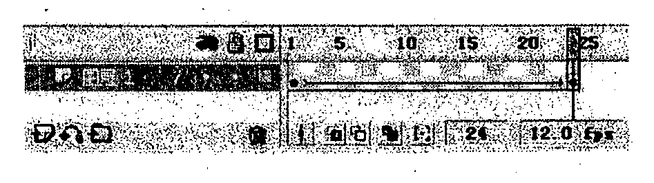
45．请简要回答flash制作动画的原理。
46．如图所示，如果要将被遮罩层(图层1)与遮罩层(图层2>分离(即将图层1转换为普通层)，请给出三种实现方法。
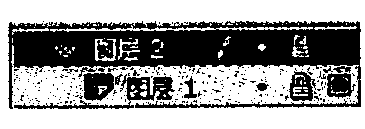
六、论述题(本大题9分)
47．为了缩短动画的下载时间，可以对动画进行优化。请写出9种具体的优化方法。

